Étiquettes avec les informations illustrées
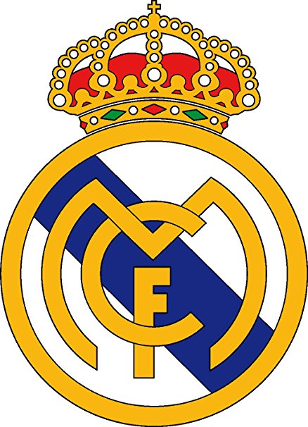  Football  Real Madrid - Manchester United : 4 - 3 | L’école désormais obligatoire dès l’âge  de 3 ans | Donald Trump  élu président  des États-Unis | Roger Federer remporte son 100ème titre à Dubaï
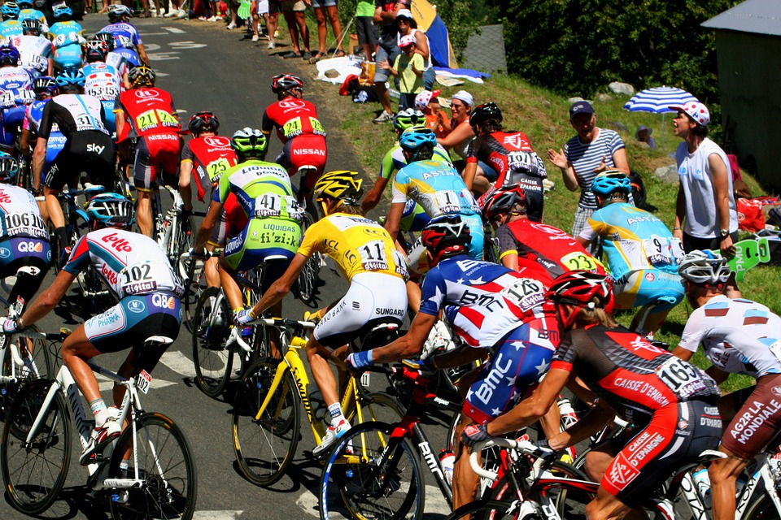  Tour de France :  un départ de Bruxelles | 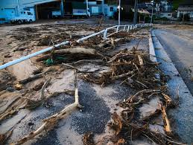  Au Japon : le bilan officiel des dégâts liés aux intempéries | 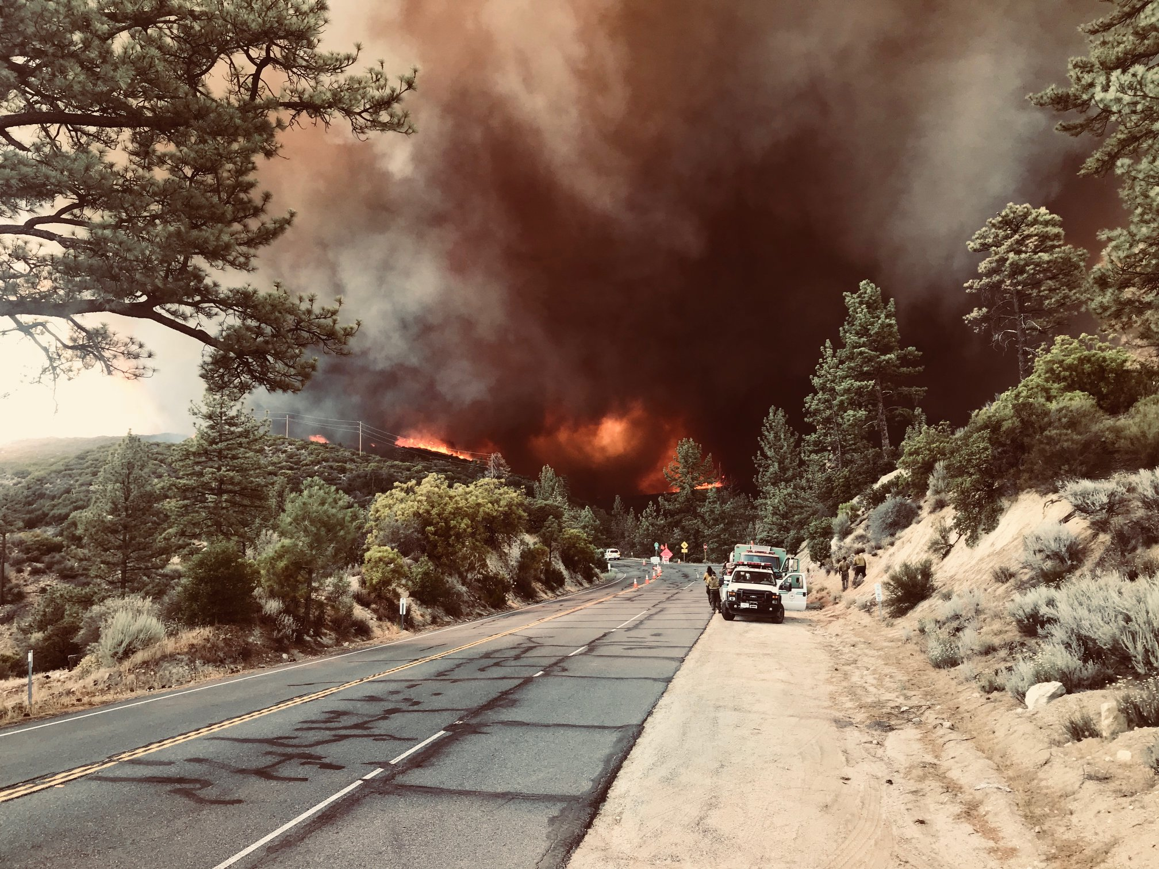  En Californie, les incendies les plus meurtriers  depuis 1933 | Sport-étude :  classe le matin, sport l’après-midi pour 60 000 élèves
Ski de bosses :  Perrine Laffont conserve son titre en Coupe  du Monde | 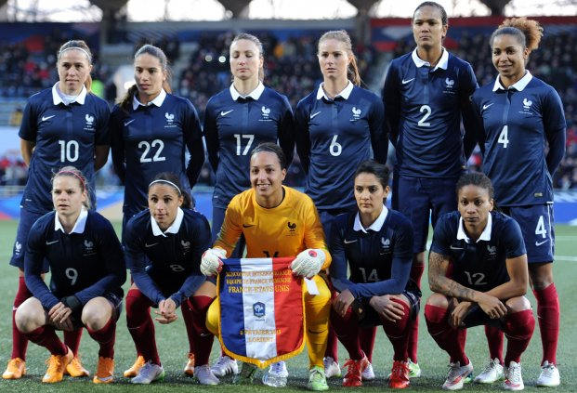  Les Bleues :  838 000 téléspectateurs devant France-Uruguay | Rugby :  quels joueurs pour l’Irlande face à la France ? | 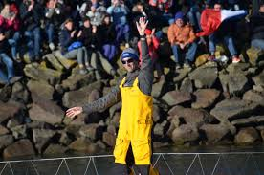  Armel Le Cléac’h, vainqueur de la course du Vendée Globe

